GMINA KODRĄB
realizuje projekt dofinansowany
z Funduszy Europejskich
„CYFROWA GMINA”

Celem projektu jest zwiększenie potencjału cyfrowego Gminy Kodrąb, zdolności dostosowania najnowszych technologii cyfrowych, systemu pracy zdalnej
oraz rozbudowanie infrastruktury przetwarzania
i dostarczania usług cyfrowych.
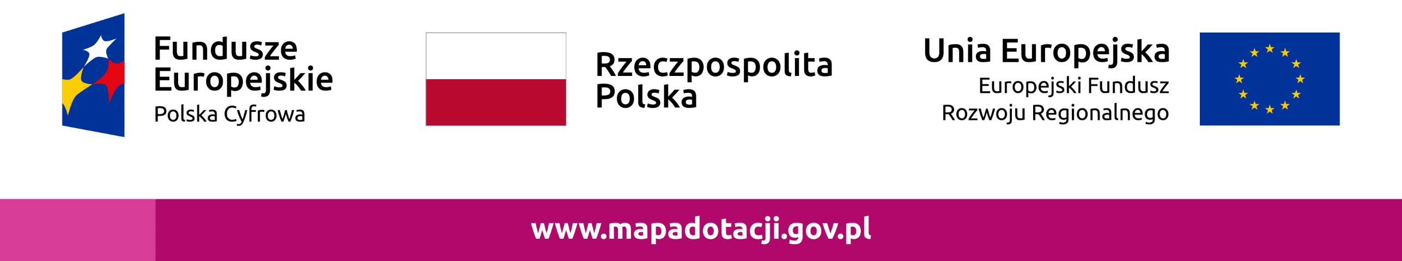
Dofinansowanie projektu z UE: 135.580,00 zł

